**Componente Curricular: Geografia**

**Exercício – 6º Ano - 2020**

01**.** (cps) Um grande divertimento para os turistas que passam pelo Observatório Real de Greenwich, nos arredores de Londres, é tirar fotografias com um pé de cada lado da representação do Meridiano de Greenwich.

Esse Meridiano foi definido como o meridiano principal da Terra, o grau zero da longitude, em uma reunião realizada em Washington, em 1884.



Essa linha imaginária divide o globo terrestre em hemisférios

a) tropical e temperado.

b) ártico e antártico.

c) boreal e austral.

d) oeste e leste.

e) norte e sul.

**Resposta:** [D]

O Meridiano de Greenwich apresenta  de longitude e divide o planeta Terra em dois hemisférios, o oeste (ocidental) e o leste (oriental).

02**.** (G1) Explique o que significa a expressão “sensoriamento remoto” e destaque quais são as suas utilidades.

________________________________________________________________________________________________________________________________________________________________________________________________________________________________________________________________________

**Resposta:** O sensoriamento remoto é a utilização de imagens digitais, sejam elas captadas por satélites ou por fotografias aéreas, para o estudo da superfície terrestre. Sua utilidade reside no tratamento quantitativo e qualitativo dessas imagens que propiciam a realização de estudos sobre elementos como as florestas, os biomas, o clima, a agricultura, as atividades humanas, entre outros.

03**.** (ifsul) “[...] Conjunto de estudos e operações científicas, artísticas e técnicas, baseado nos resultados de observações diretas ou de análise de documentação, com vistas à elaboração e preparação de cartas, planos e outras formas de expressão, bem como sua utilização.”

DUARTE, P. A. Fundamentos de Cartografia. Florianópolis: Ed. da UFSC, 2008, p. 15.

Qual o conceito está sendo apresentado no texto?

a) Geografia.

b) Cartografia.

c) Biogeografia.

d) Historiografia.

e) Geomorfologia.

**Resposta:** [B]

A Cartografia constitui um conjunto de técnicas científicas e artísticas que permitem a criação de mapas a partir de estudos de várias fontes de dados estatísticos, teóricos e geográficos. Hoje, o sensoriamento (imagens de satélite, fotos aéreas e imagens de radar) remoto auxilia bastante na produção de mapas cada vez mais precisos.

04**.** (cps) A peça teatral O Reino das Futilidades, texto escrito por Berenice Gehlen Adams e Marina Strachman, discute a questão da modernização e do aumento do consumo de futilidades. O texto pretende despertar a consciência para a valorização dos recursos naturais e alertar o quanto somos induzidos a consumir em excesso.

Sobre esse tema, vale destacar que

a) a rapidez da inovação tecnológica não induz ao aumento de consumo, pois as mercadorias produzidas há mais tempo não conseguiriam ser vendidas, levando a um colapso do mercado varejista.

b) a ampliação do consumo não leva a uma crise ambiental, pois a quantidade de matérias primas disponíveis no planeta aumenta na mesma proporção que a fabricação de produtos industriais.

c) o desenvolvimento tecnológico não gera o aumento da vida útil dos produtos, levando a um aumento considerável da produção e a consequente diminuição da retirada de matérias-primas da natureza.

d) o aumento do consumismo não impacta o meio ambiente, uma vez que, ao realizarmos o descarte de um determinado objeto, o meio ambiente cuida para que este retorne à natureza, reiniciando o ciclo.

e) ao praticar o consumismo, as pessoas não estão agindo coletivamente, pois não levam em conta o impacto que o consumo exagerado provoca sobre o meio ambiente, bem como suas consequências para o futuro da humanidade.

**Resposta:** [E]

O capitalismo estimula do consumismo, inclusive de produtos supérfluos. O problema é que o sistema objetiva a acumulação de capital, o aumento contínuo dos lucros, levando a necessidade de crescimento econômico e dos mercados. As consequências é o aumento da demanda por recursos naturais e a degradação do meio ambiente.

05**.** (utfpr) Observe a imagem a seguir.



A partir da observação do planisfério abaixo é possível afirmar que:

a) O continente americano é atravessado por diversas linhas de latitude norte e sul.

b) A África é um continente cuja maior parte encontra-se na latitude oeste da Terra.

c) A Ásia encontra-se a oeste da Europa, que por sua vez está ao norte da África.

d) A Oceania possui as linhas de mais elevados valores de latitude e longitude.

e) A América do Sul estende-se pelos hemisférios ocidental e oriental da Terra.

**Resposta:** [A]

O continente americano é atravessado por diferentes latitudes (alta, média e baixa) nos hemisférios norte e sul, sendo cortado pelo Equador, Trópicos de Câncer e Capricórnio, além do Círculo Polar Ártico.

06**.** (cps) Um dos grandes problemas das cidades é o que fazer com o lixo gerado pela sua população.

Uma proposta existente é o programa **R3**, que consiste em

**R**eduzir,

**R**eutilizar e

**R**eciclar.

Campanhas governamentais deveriam orientar a população para a aplicação desse programa, pois ele

a) evita a produção de chorume, um líquido com alto teor de matéria orgânica, que pode apresentar metais pesados provenientes principalmente de pilhas e baterias.

b) introduz a coleta seletiva de lixo, em todas as cidades, o que facilitaria, nos lixões, o processo de reciclagem e o descarte do lixo de forma adequada.

c) facilita a construção de aterros sanitários, e assim teríamos a eliminação de lixo inorgânico, como plásticos, folhas de árvores, vidros e outros.

d) reduz materiais confeccionados com metais, com plásticos ou com vidros, que devem ser reutilizados porque não podem ser reciclados.

e) minimiza a geração de lixo, pois estimula a utilização de embalagens retornáveis em detrimento das descartáveis.

**Resposta:** [E]

Ao reduzir o descarte perante a reutilização ou reciclagem, reduz-se também a quantidade final do lixo.

07**.** (utfpr) Sobre coordenadas geográficas vale ressaltar que:

a) a Latitude de um lugar é a sua distância medida em graus até a linha do meridiano de Greenwich.

b) os meridianos são linhas imaginárias, traçadas paralelamente ao Equador.

c) a Longitude de um lugar qualquer na superfície é a distância medida em graus até a linha do Equador.

d) a Latitude de um lugar é a sua distância medida em graus, até a linha do Equador.

e) as distâncias Longitudinais são determinadas por paralelos e as Latitudes, por meridianos.

**Resposta:** [D]

As coordenadas geográficas apresentam a função de localizar qualquer ponto na superfície terrestre. A latitude é a distância em graus em relação à linha do Equador. A longitude é a distância em graus em relação ao meridiano de Greenwich.

08**.** (cftce) São as principais alterações ambientais causadas pelo ritmo frenético da urbanização e o aparecimento de novas megacidades nas últimas décadas em países subdesenvolvidos:

a) geração de grandes volumes de resíduos sólidos, poluição d'água e da atmosfera.

b) globalização e poluição atmosférica.

c) coleta seletiva de resíduos e investimentos no comércio.

d) minimização do deficit habitacional e coleta seletiva de resíduos.

e) diminuição do nível de instrução da população e o aumento do setor informal.

**Resposta:** [A]

A grande intervenção do homem sobre o meio ambiente gera problemas ambientais, como: grande produção de lixo e poluição.

09**.** (G1) Analise a figura.

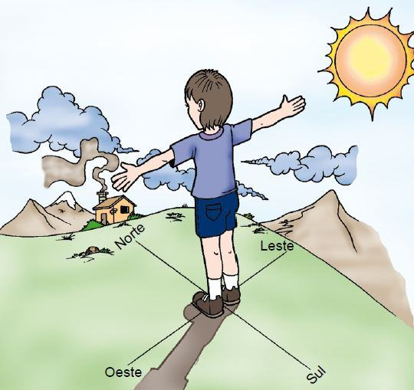

<https://www.coladaweb.com/geografia/meios-orientacao-localizacao>

Como você pode se localizar em relação aos pontos cardeais sem utilizar bússolas?

______________________________________________________________________________________________________________________________________________________________________________________________________

**Resposta:** Observando o nascente com a mão direita - Norte: à frente, Sul: atrás, Oeste à esquerda.

10**.** (G1) Assinale V para verdadeiro ou F para falso nas afirmativas a seguir:

a) ( ) Apesar dos seres humanos reconhecerem a natureza como fonte de sua sobrevivência e prosperidade, causam prejuízos aos recursos naturais.

b) ( ) O processo de industrialização e o modelo capitalista de desenvolvimento favorecem a preservação ambiental.

c) ( ) Apesar da natureza possuir uma enorme capacidade de recuperação, a interferência humana tem sido muito prejudicial ao meio ambiente.

d) ( ) A formação do espaço geográfico favoreceu o desenvolvimento tecnológico ao longo do tempo, bem como, a preservação e conservação da natureza.

**Resposta:**

a) V

b) F

c) V

d) F

**#SeLiga: “A Geografia é o mundo e tudo o que nele há”**